8BÁO CÁO THỰC HÀNH LAP 2  
LẬP TRÌNH HƯỚNG ĐỐI TƯỢNG

Mục lục

1. Đề bài 1

2.Yêu cầu bài toán 1

3. Use case diagram 2

4. Class diagram 3

5. Mã nguồn của chương trình 4

6. Demo chương trình 5

# 1. Đề bài

Thiết kế hệ thống mới cho dự án AIMS ( Hiện tại chỉ có một loại phương

tiện DVD ).

# 2.Yêu cầu bài toán

Đối với người mua hàng

* -Duyệt danh sách các DVD có sẵn trong cửa hàng
* -Tìm kiếm DVD theo: tiêu đề, danh mục, giá cả
* -Xem thông tin chi tiết của 1 DVD
* -Thêm DVD vào giỏ hàng
* -Xem giỏ hàng
* -Sắp xếp DVD trong giỏ hàng theo tiêu đề hoặc chi phí
* -Cập nhập số lượng DVD trong giỏ hàng
* -Đặt hàng

Đối với người quản lí cửa hàng:

* -Đăng nhập, kiểm tra quyền
* -Xem danh sách các đơn hàng đang chờ xử lí
* -Xem tiết 1 đơn hàng và xử lí nó (đồng ý/ từ chối đặt hàng)
* -Thêm (xóa) DVD mới vào (ra) danh sách sản phẩm

# 3. Use case diagram

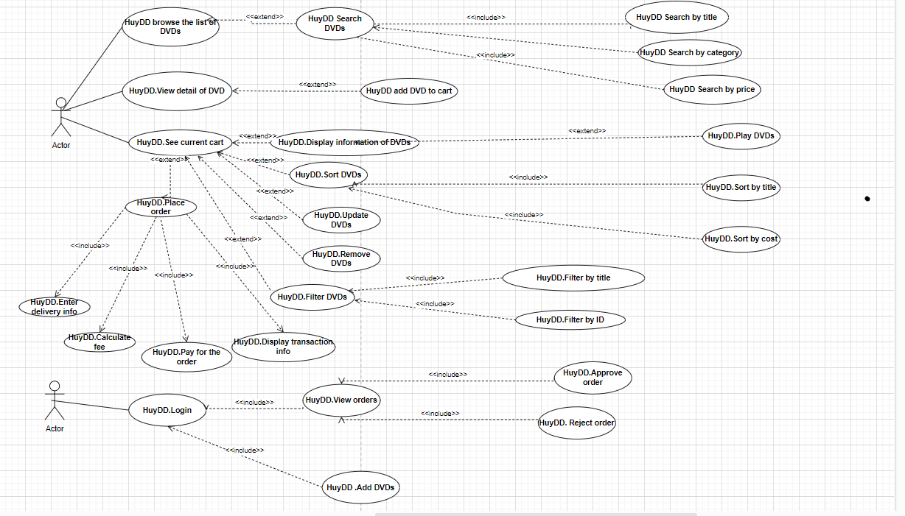

**Mối quan hệ:**

- Include: quan hệ bắt buộc phải có giữa các use case với nhau.

- Extend: quan hệ mở rộng giữa các use case với nhau.

# 4. Class diagram

**Mối quan hệ:**

Quan hệ kế thừa : Đối tượng cụ thể sẽ kế thừa các thuộc tính và phương thức của đối tượng tổng quát .

Quan hệ phụ thuộc : quan hệ giữa 2 phần tử trong mô hình mà thay đổi ở phần tử này (phần tử độc lập) có thể gây ra thay đổi ở phần tử kia (phần tử phụ thuộc).

# 5. Mã nguồn của chương trình

Aims class:

Cart class:

DigitalVideoDisc class

# 6. Demo chương trình

* Tạo một order
* Thêm 3 đĩa đưa vào order
* Đưa ra cost của order
* Loại bỏ 1 đĩa đã thêm

